 | Carátula para entrega de prácticas
Facultad de Ingeniería |  | Laboratorio de docencia

Laboratorios de computación salas A y B

Profesor: | Claudia Rodriguez Espino
Asignatura: | Fundamentos de Programación
Grupo: | 3
No de Práctica(s): | Práctica #2
Integrante(s): | Franco Rivera Gonzalo Alejandro
Semestre: | 2018-2
Fecha de entrega: | 2/Marzo/2018
Observaciones:

Objetivos

Conocer la importancia del sistema operativo de una computadora, así como sus funciones. Explorar un sistema operativo GNU/Linux con el fin de conocer y utilizar los comandos básicos en GNU/Linux.

Desarrollo

Se ejecutó un programa (SSH Secure Shell)
Después se empezó a escribir comandos y probar cada uno de ellos:
- El primer comando fué ls que permite ver la lista de archivos de una ubicación
- El Segundo comando fué ls . que realiza exactamente lo mismo que el comando anterior
- Después se utilizó el comando ls –l que genera un listado largo de la ubicación actual
- Luego se utilizó el comando ls / que sirve para ver los archivos de la raíz
- Después se utilizó el comando ls /home que permite ver los usuarios del equipo local
- Luego se utilizó el comando ls –l /home que permite realizar una ejecución más específica
- Luego se utilizó el comando man ls que permite visualizar la descripción de cualquier comando
- Después se utilizó el comando ls /usr que sirve para ver la lista de los archivos del directorio usr
- Luego se utilizarón los comandos ls .. y ls ../ que sirven para listar los archivos que dependen de un directorio padre
- Después se utilizó el comando ls ../../usr que permite listar los archivos de del directorio usr
- Luego se utilizó el comando touch touch nombre_archivo[.ext] que permite crear un archivo de texto
- Después se utilizó el comando mkdir nombre_carpeta que permite crear una carpeta
- Después se utilizó el comando mkdir tareas para crear una carpeta en nuestra cuenta
- Luego se utilizó el comando cd nombre_carpeta que nos perite ubicarnos en una carpeta
- Después se utilizó el comando cd .. que permite situarnos en la carpeta de inicio de nuestra cuenta
- Luego se utilizó el comando pwd que permite conocer la ubicación actual
- Después se utilizó el comando find . –name cadena_buscar que permite buscar un elemento dentro del sistema de archivos
- Luego se utilizó el comando clear que permite limpiar la consola
- Después se utilizó el comando cp archivo_origen archivo_destino que nos permite copiar un archivo
- Luego se utilizó el comando cp datos.txt datosViejos.txt que permite copiar un archivo con otro nombre diferente en el mismo directorio
- Después se intentó ejecutar el comando cp ../archivo_a_copiar . que permite hacer una copia de un archivo que está en la carpeta padre en la ubicación actual y con el mismo nombre, este comando no funcionó
- Luego se utilizó el comando mv ubicación_origen/archivo ubicación_destino que permite mover un archivo a un directorio diferente
- Después se utilizó el comando mv ../archivo_a_reubicar . que permite reubicar en el directorio actual un archivo que se encuentra en la carpeta padre
- Por último se utilizaron los comandos rm nombre_archivo y rm nombre_carpeta que permiten eliminar un archivo o una carpeta

Capturas de pantalla de los comandos ejecutados 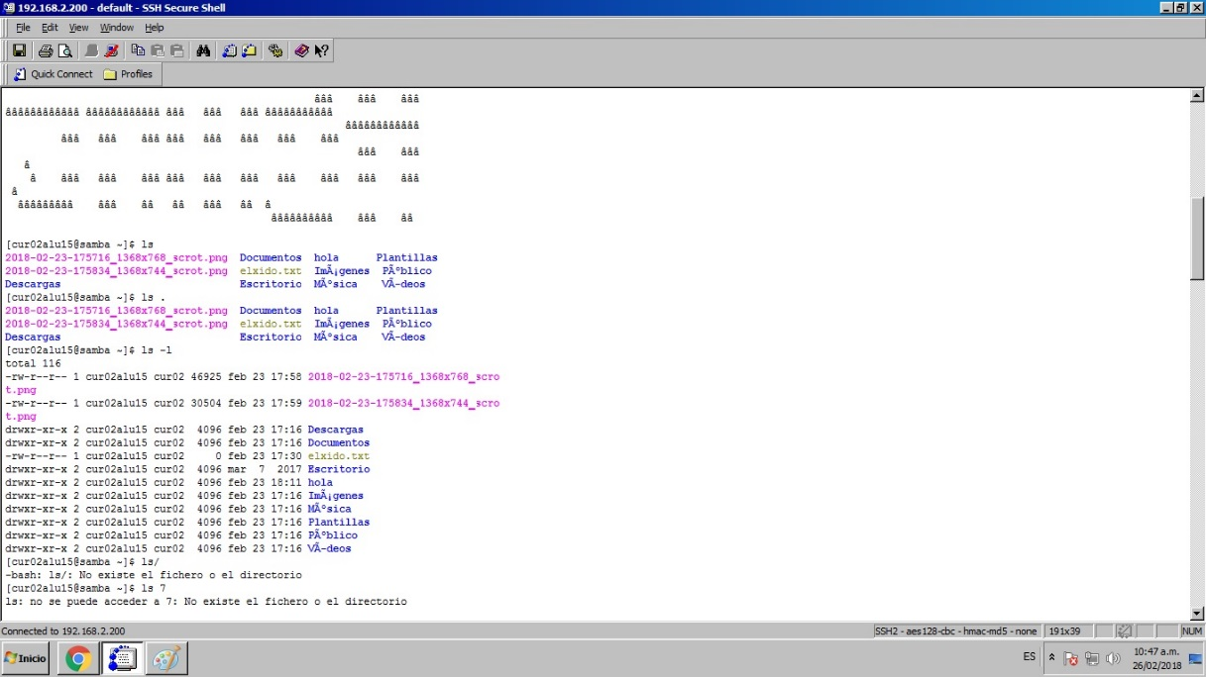

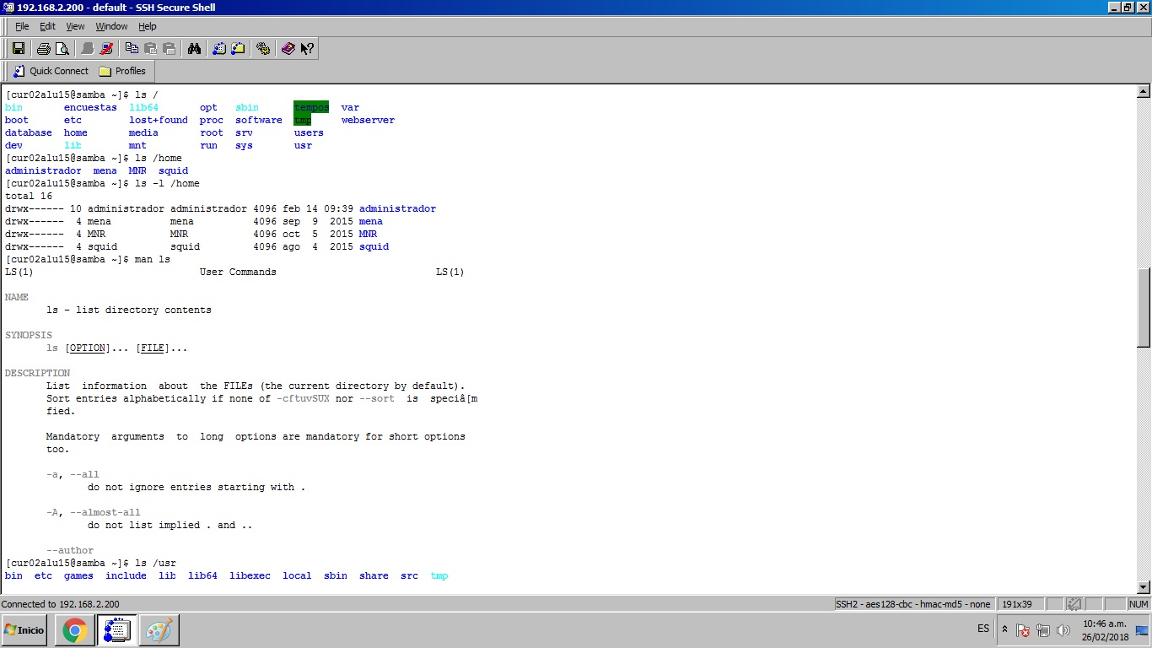

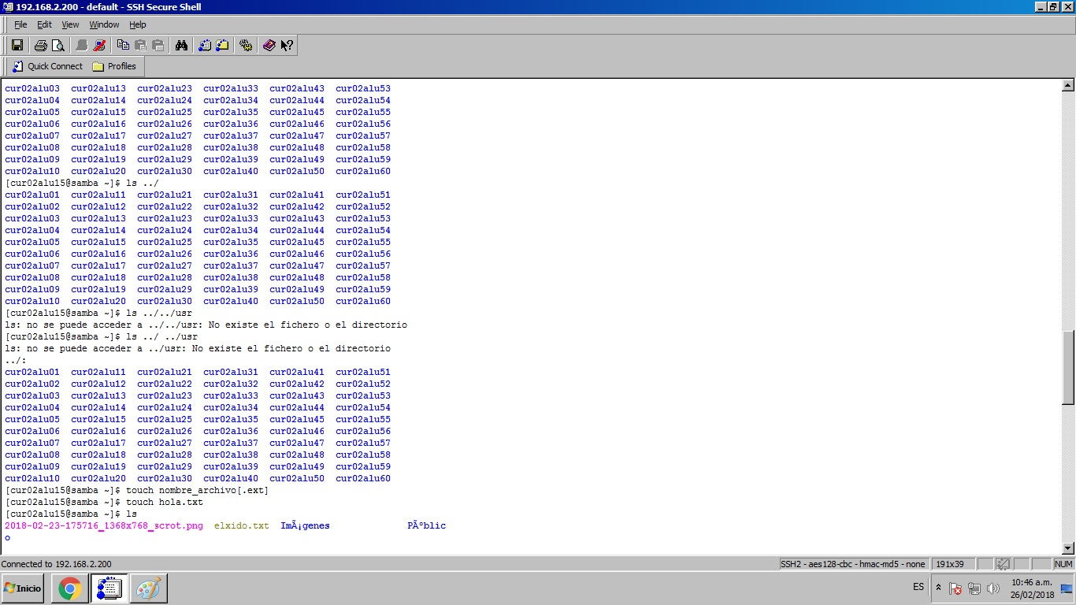

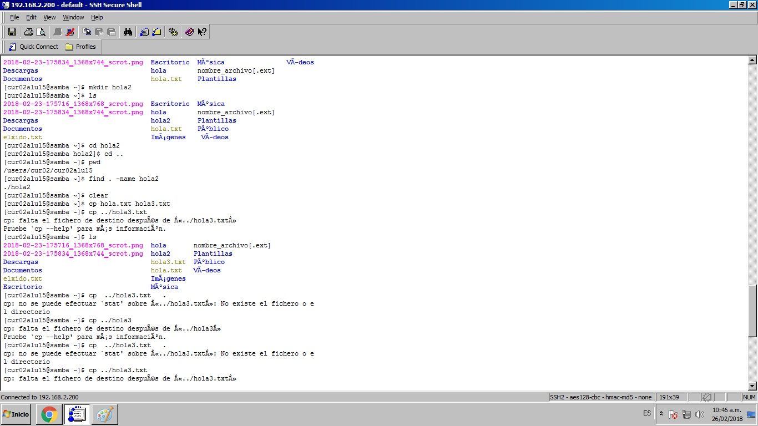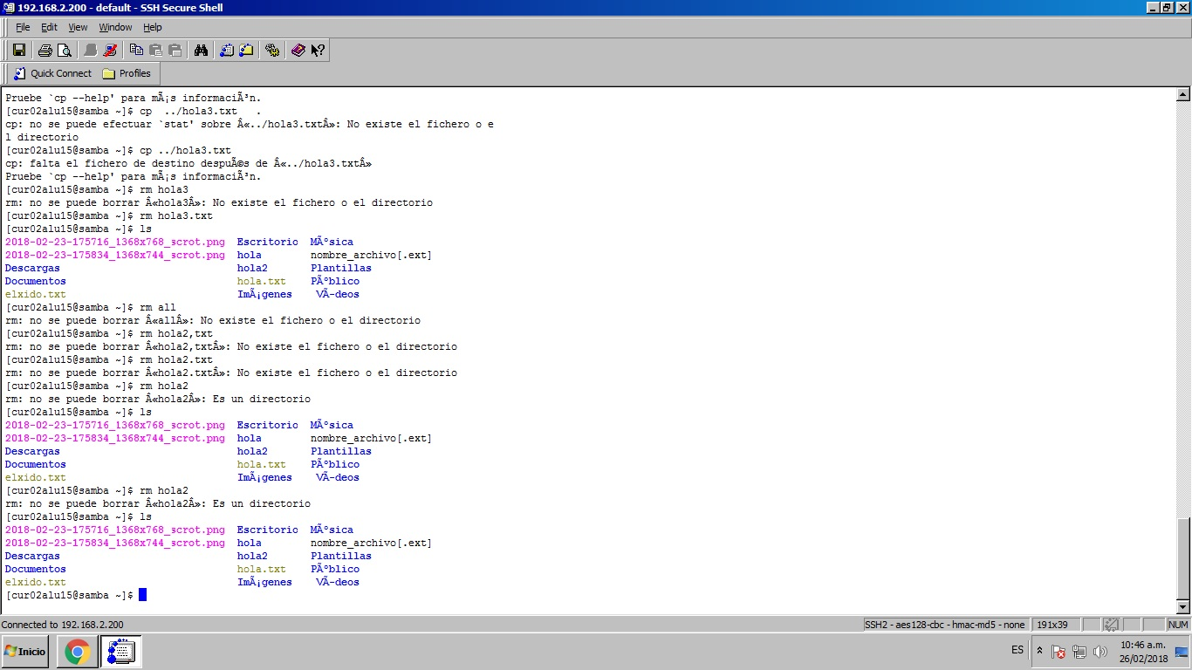

Conclusiones

Es necesario conocer todos los comandos ya que nos ayudan a realizar ciertas tareas importantes, además de saber ejecutarlos correctamente para no cometer algún error indeseable e irreversible.
También es importante conocer los sistemas operativos, todos realizan las tareas de forma diferente, por ello es necesario saber manipularlos para poderlos aprovechar al máximo.

